# Aanmaken eigen Apple ID.

1. Ga naar [www.appleid.com](http://www.appleid.com)
2. Klik bovenaan op Maak je Apple ID aan.



1. Vul de gegevens in die van je gevraagd worden.

1. Zorg dat het bolletje van Sms is gekleurd. Zet beide vinkvakjes uit en voer de code in die in het veld staat aangegeven. Mocht de code niet te lezen zijn klik dan op Nieuwe code. Klik vervolgens op Ga door.

1. Er wordt nu een mail gestuurd naar het email adres wat je hebt opgegeven.

1. In deze mail staat een code van 6 cijfers die je in het andere scherm in moet vullen. Als je dit hebt gedaan klik dan op Ga door.

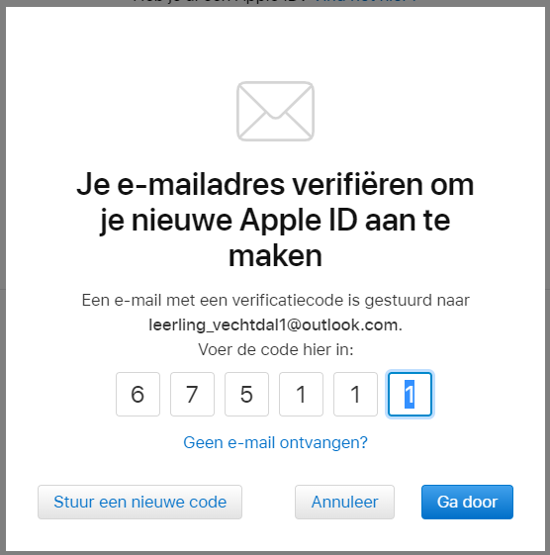

1. Je krijgt nu nog een keer dezelfde melding maar nu voor je telefoonnummer. Kijk op je telefoon bij berichten naar een bericht van Apple. Hierin staat ook een code van 6 cijfers. Vul deze in het venster in en klik op Ga door.

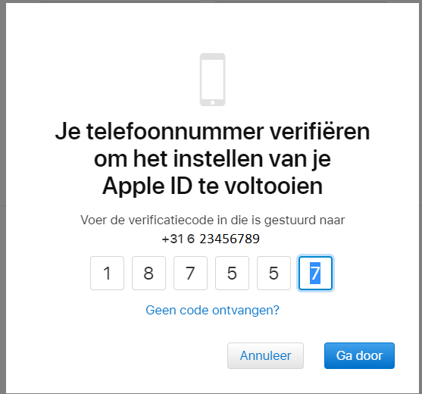

1. Je hebt nu een eigen AppleID gemaakt. Waarmee je kan inloggen op je iPad. 